МИНОБРНАУКИ РОССИИ
Санкт-Петербургский государственный
электротехнический университет
«ЛЭТИ» им. В.И. Ульянова (Ленина)
Кафедра МО ЭВМ

отчет
по лабораторной работе №4
по дисциплине Построение и анализ алгоритмов
Тема: «Кнут-Моррис-Пратт»

Студент гр. 4343 |  | Стрижков И. А.
Преподаватель |  | Жангиров Т. Р.

Санкт-Петербург
2026

Цель работы
Изучить принцип работы алгоритма Кнута-Морриса-Пратта, реализовать его для решения задачи поиска вхождений заданного шаблона в текст, а также для проверки того, является ли одна строка циклическим сдвигом другой.

Задание 1
Реализуйте алгоритм КМП и с его помощью для заданных шаблона $P(\left|P\right|≤25000)$ и текста $T(\left|T\right|≤5.000.000)$ найдите все вхождения P в T.

Входные данные:
Первая строка – P
Вторая строка – T

Выходные данные:
Индексы начал вхождений P в T, разделенные запятой, если P не входит в T, то вывести -1.

Sample Input:
ab
abab
Sample Output:
0,2

Задание 2
Заданы две строки $A(\left|A\right|≤5.000.000)$ и $B(\left|B\right|≤5.000.000)$.
Определить, является ли А циклическим сдвигом B (это значит, что A и B имеют одинаковую длину и A состоит из суффикса B, склееного с префиксом B). Например defabc является циклическим сдвигом abcdef.

Входные данные:
Первая строка – A
Вторая строка – B

Выходные данные:
Если A является циклическим сдвигом B, индекс начала строки B в A, иначе вывести -1. Если возможно несколько сдвигов вывести первый индекс.

Sample Input:
defabc
abcdef
Sample Output:
3

Выполнение работы
Описание алгоритма
Алгоритм Кнута-Морриса-Пратта представляет собой метод быстрого поиска подстроки внутри строки без лишних повторных сравнений.
В основе алгоритма лежит префикс-функция, которая для каждой позиции паттерна вычисляет длину наибольшего собственного префикса, одновременно являющегося суффиксом. Эти значения позволяют при несовпадении символов не возвращаться к началу паттерна, а перепрыгивать на нужную позицию.
При поиске вхождений используется один указатель на текущую позицию в тексте и один - на текущую позицию в паттерне. На каждом шаге символы сравниваются: при совпадении оба указателя продвигаются вперёд, а при полном прохождении паттерна фиксируется найденное вхождение. При несовпадении указатель паттерна сдвигается, согласно значению, префикс-функции, что позволяет продолжить поиск с оптимальной позиции.
Для определения циклического сдвига алгоритм применяется следующим образом: поиск строки B ведётся внутри виртуально удвоенной строки A, что гарантирует наличие любого возможного сдвига.

Оценка сложности
Временная сложность алгоритма является линейной:O(n+m), где n - длина текста, m - длина паттерна. Построение префикс-функции занимает O(m), обход текста - O(n), так как каждый символ обрабатывается не более одного раза. Для задачи циклического сдвига сложность составляет O(2n+m), поскольку текст обходится дважды виртуально.
Пространственная сложность равна O(m), так как требуется хранить только массив значений префикс-функции размером с паттерн (в первой задаче - размером P, во второй - размером B). Дополнительная память для хранения самих строк или результатов поиска либо константна, либо не превышает O(n) в первой задаче для вывода всех позиций.

Тестирование
Обе программы были протестированы на различных входных данных. Соответственно составлены две таблицы:

Таблица 1. Тестирование задачи поиска шаблона.
Входные данные | Выходные данные
ab  abab | 0,2
abc  abc | 0
abcd  abc | -1
aa  aaaaa | 0,1,2,3
abac  ababacabac | 2,6
a  b | -1

Таблица 2. Тестирование задачи поиска циклического сдвига.
Входные данные | Выходные данные
defabc  abcdef | 3
abc  abcd | -1
abc  def | -1
a  a | 0
abcabcabc  bcabcabca | 7
aaaaabaa  baaaaaaa | 5
abcdef  cdefab | 2

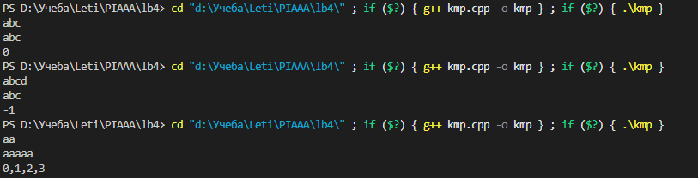
Рисунок 1 – Результат работы программы kmp.cpp

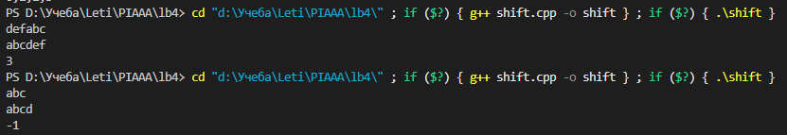
Рисунок 2 – Результат работы программы shift.cpp

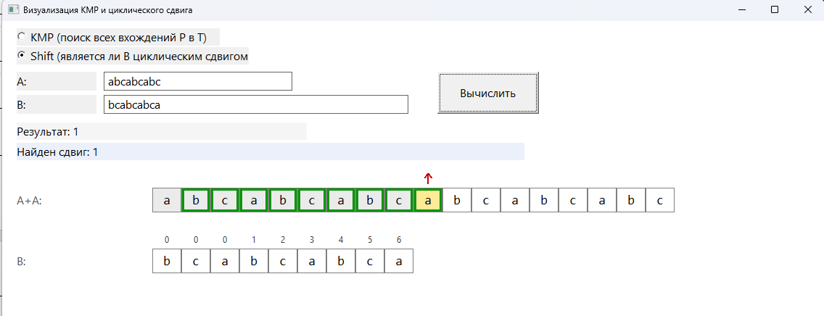
Рисунок 3 – Результат работы программы в графическом интерфейсе

Исследование
Исследуем эффективность алгоритма Кнута-Морриса-Пратта на различных объёмах входных данных. Измерения проводились на языке С++ для разных размеров текста и паттерна.
Таблица 3. Исследование эффективности по времени.
Размер текста | Размер паттерна | Затраченное время (с)
1.000 | 1 | 0.000147
1.000 | 10 | 0.000154
100.000 | 1 | 0.012738
100.000 | 100 | 0.010861
100.000 | 10.000 | 0.011385
1.000.000 | 1 | 0.100852
1.000.000 | 1.000 | 0.10182
1.000.000 | 100.000 | 0.112454
5.000.000 | 1 | 0.509429
5.000.000 | 100 | 0.506219
5.000.000 | 10.000 | 0.510699
5.000.000 | 1.000.000 | 0.661234

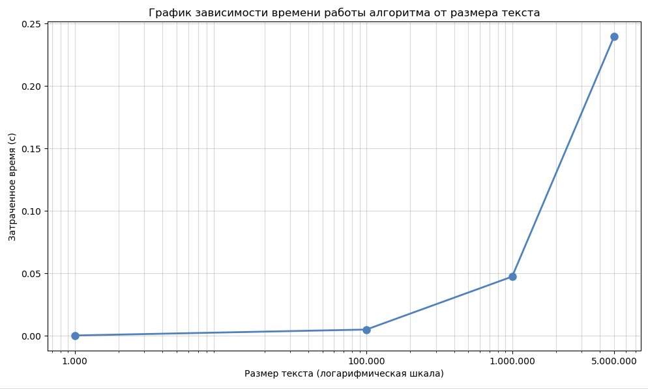
Рисунок 4 – График зависимости времени работы алгоритма от размера текста

Можно сделать следующие выводы по исследованию:

Время работы алгоритма прямо пропорционально размеру текста — при увеличении текста в 5000 раз время возрастает примерно в 3500 раз.

Время работы практически не зависит от размера паттерна, что подтверждает линейную сложность алгоритма O(n+m).

Выводы
В ходе выполнения лабораторной работы был изучен алгоритм Кнута-Морриса-Пратта и принцип построения префикс-функции. Реализованы две задачи на языке С++: поиск всех вхождений заданного паттерна в текст, а также проверка того, является ли одна строка циклическим сдвигом другой.

